Podporni sistem za IJPP

## Specifikacija zahtev

Strukturni razvoj

# Opis dokumenta

|  |  |
| --- | --- |
| Atribut | Vrednost |
| Verzija dokumenta | V 1.0 |
| Avtorji | Timur Kulenović, Jakob Marušič |
| Datum nastanka | 31.10.2019 |
| Datum spremembe |  |
| Avtor spremembe |  |
| Dodatni komentarji |  |

Zgodovina različic dokumenta:

|  |  |  |  |
| --- | --- | --- | --- |
| Datum | Avtor | Verzija | Spremembe |
| 31.10.2019 | Timur Kulenović | 0.1 |  |
| 2.11.2019 | Jakob Marušič | 0.2 | Dodane funkcionalne in nefunkcionalne zahteve |
| 3.11.2019 | Jakob Marušič | 0.3 | Dodani opisi vmesnikov |

Kazalo

Specifikacija zahtev 1

1 Opis dokumenta 2

3 Opis problemske domene 4

4 Slovar 5

4.1 Uvod 5

4.2 Opredelitve 5

4.2.1 Prebivališče 5

4.2.2 Študent 5

4.2.3 Dijak 5

4.2.4 Uporabnik 5

4.2.5 Subvencionirana vozovnica 5

4.2.6 Izobraževalna ustanova 5

4.2.7 Kvalificirano digitalno potrdilo 5

4.2.8 Mestni potniški promet 6

4.2.9 Medkrajevna linija 6

4.2.10 Hitra linija 6

4.2.11 Prevoznik 6

4.2.12 NFC kartica 6

5 Funkcionalne zahteve 7

5.1 Funkcionalne zahteve - uporabniki (dijaki in študentje) 7

5.1.1 Način prijave v spletni vmesnik 7

5.1.2 Prva prijava in zagotavljanje upravičenosti do subvencionirane vozovnice 7

5.1.3 NFC kartice 7

5.1.4 Pregled in nakup vozovnice 7

5.1.5 Pregledovanje terminov prevozov medkrajevnih linij 8

5.1.6 Pregledovanje zgodovine opravljenih prevozov 8

5.1.7 Mobilna aplikacija in funkcije v spletnem vmesniku povezane z aplikacijo 8

5.2 Funkcionalne zahteve - prevozniki 9

5.2.1 Validacija vozovnice na avtobusu/vlaku 9

5.2.2 Informacijski ekran 9

5.2.3 Dostopnost sistema in prijava/avtorizacija 10

5.2.4 Vnos terminov prevozov v sistem 10

5.2.5 Pregled objavljenih prevozov 10

5.2.6 sdfdsf 10

5.2.7 dfd 10

5.2.8 Validacija vozovnice na avtobusu/vlaku 10

5.2.9 Obveščanje o stanju prometa 10

5.3 Funkcionalne zahteve - administratorji 10

6 Nefunkcionalne zahteve 10

7 Opis vmesnikov 11

# Opis problemske domene

Integrirani javni potniški promet (IJPP) omogoča študentom in dijakom, da se z enotno (subvencionirano) vozovnico prevažajo na relaciji prebivališče - izobraževalna ustanova ne glede na uro ali tip (avtobus, vlak) ali uporabljajo mestni potniški promet.

Nov podporni sistem bo uporabnikom IJPP vozovnic omogočal nakup in podaljševanje terminskih IJPP vozovnic na enotnem portalu. Za naročanje nove kartice (na kateri so naložene različne vozovnice) se bo v sistem prijavil s kvalificiranim digitalnim potrdilom ter oddal elektronsko vlogo za subvencionirano vozovnico. Z odobreno vlogo, ki je veljavna v tekočem šolskem/študijskem letu, bo lahko nato opravil nakup mesečne, polletne ali letne vozovnice na izbrani relaciji in za območje mestnega prometa, kjer se izobražuje. Vozovnico bo lahko plačal preko elektronskega plačila s kreditno ali debetno kartico ali preko UPN. NFC Kartico, na kateri bodo naložene različne vozovnice, lahko uporabnik prejme preko pošte v fizični obliki ali si vozovnice naloži v elektronski obliki v aplikacijo na telefonu.

Uporabnik, ki ima veljavno vozovnico za določeno relacijo, bo lahko preko spletnega vmesnika ali mobilne aplikacije rezerviral sedež na enem izmed ponujenih načinov prevoza ter si s tem zagotovil sedež na hitrih linijah. V kolikor si svojega mesta ne rezervira lahko na hitro linijo vstopi samo, če avtobus ni poln, ali pa uporabi redno linijo. V kolikor uporabnik trikrat ne spoštuje rezervacije, mu sistem odvzame možnost rezervacije za obdobje 3 mesecev.

Sistem omogoča ponudnikom prevozov, da razpišejo več hitrih linij v času, ko se največ študentov/dijakov odpravlja na pot (nedelja zvečer, petek popoldne). S sistemom rezervacij lahko predvideva število potnikov in s tem potrebno število avtobusov v danem terminu na dani relaciji. Sistem ponudniku predlaga najbolj optimalno razporeditev avtobusov glede na razpoložljivost v danem terminu.

Sistem je povezan tudi z napravami za validacijo vozovnic, ki se nahajajo na vseh avtobusih in vlakih. V kolikor gre za hitro linijo ali za linijo z rezervacijami, terminal vozniku javi, ali je nosilec vozovnice opravil rezervacijo ali ne, število potnikov z rezervacijami, stanje prometa na cesti (ponuja obvoze, ki se ujemajo s predvidenimi postajališči) ter omogoča prejemanje opozoril in obvestil, ki jih v sistem vnese prevoznik ali administratorji sistema IJPP.

Sistem uporabljajo tudi prevozniki na svojih blagajnah (avtobusne in železniške postaje, kjer se kupuje vozovnice). Sistem omogoča ureditev (nakup, podaljšanje, izdajo) fizične kartice, ko študent predloži fizičen obrazec za uveljavitev subvencije. V primeru izgube kartice lahko blagajničar izstavi enkratno vozovnico ali izda novo kartico ob predložitvi osebnega dokumenta.

V zaledju sistem vodi evidenco opravljenih prevozov glede na prevoznika, uporabnika, relacijo in termin. Prevozniki vidijo podatke o svojih prevozih (število potnikov glede na termin in relacijo, trajanje vožnje itd.), uporabniki pa vidijo podatke o opravljenih vožnjah in rezervacijah.

# Slovar

## Uvod

Namen tega poglavja je opredelitev terminologije, ki se uporablja pri problemski domeni javnega prevoza ter opisuje pojme, ki so mogoče neznani, nerazumljivi, dvoumni ali nejasni.

## Opredelitve

### Prebivališče

Prebivališče je trenutno uradno prijavljeno (stalno ali začasno) prebivališče uporabnika IJPP.

### Študent

Oseba, ki je vpisana v dodiplomski ali podiplomski študijski program in ima veljaven status študenta.

### Dijak

Oseba, ki je vpisana v izobraževalni program srednješolskega izobraževanja.

### Uporabnik

Študent ali dijak, ki uporablja linije ponudnikov javnega prevoza v okviru IJPP.

### Subvencionirana vozovnica

Vozovnica z znižano ceno (sofinancirana s strani države), do katere so upravičeni študentje in dijaki, ki imajo prebivališče najmanj 2 km oddaljeno od lokacije izobraževalne ustanove, ki jo obiskujejo.

### Izobraževalna ustanova

Ustanova znotraj katere se izvaja izobraževalni program, ki ga obiskuje študent ali dijak.

### Kvalificirano digitalno potrdilo

Računalniški zapis, ki vsebuje podatke o imetniku in njegov javni ključ, poleg tega pa še podatke o izdajatelju digitalnega potrdila ter obdobje veljavnosti digitalnega potrdila.

### Mestni potniški promet

Javni prevoz, katerega prevozna sredstva obratujejo znotraj mestnega območja. Ponudnik mestnega potniškega promet v nekem mestu je navadno samo eden.

### Terminska vozovnica

Vozovnica, ki velja za neko relacijo ali območje mestnega prometa za neko časovno obdobje. V tem obdobju lahko uporabnik na tej relaciji opravi poljubno mnogo število voženj.

### Medkrajevna linija

Javni prevoz, katerega prevozna sredstva obratujejo na linijah, ki povezujejo 2 ali več različnih krajev. Medkrajevne linije se delijo na hitre in redne linije.

### Hitra linija

Vrsta avtobusne medkrajevne linije, ki uporablja avtocestno povezavo in nima vmesnih postajališč.

### Prevoznik

Prevozniško podjetje, ki nudi oz. zagotavlja javni prevoz na neki relaciji ali znotraj mestnega prometa.

### NFC kartica

Kartica z NFC (Near Field Communication) tehnologijo, ki podpira brezkontaktno validacijo na validatorjih v avtobusih in vlakih.

# Funkcionalne zahteve

## Funkcionalne zahteve - uporabniki (dijaki in študentje)

### Način prijave v spletni vmesnik

Dijaki in študentje se v spletni vmesnik prijavijo z kvalificiranim digitalnim potrdilom, ki ga pridobijo s strani naslednjih overiteljev: Ministrstvo za javno upravo (Sigen-CA), Pošta Slovenije d.o.o. ([Pošta®CA](http://postarca.posta.si/)), Nova Ljubljanska Banka d.d. (AC NLB), Halcom d.d. (Halcom CA).

### Prva prijava in zagotavljanje upravičenosti do subvencionirane vozovnice

Če se uporabnik prvič prijavlja v sistem, potem sistem avtomatsko zazna, da gre za prvo prijavo in od uporabnika zahteva, da izpolni elektronsko vlogo, saj v nasprotnem primeru uporabnik ne more nadaljevati. Za kasnejše letnike oddajanje vloge ni več potrebno, saj sistem z vsakim šolskim/študijskim letom avtomatsko preverja aktualen status uporabnika, ki je imel veljaven status študenta ali dijaka v prejšnjem šolskem letu. Če uporabnik tri leta zapored nima veljavnega statusa potem se izbriše iz sistema in se ga ob naslednjem morebitnem poskusu prijave obravnava kot novega uporabnika.

#### Brisanje uporabnika iz podatkovne baze

Če uporabnik tri leta zapored nima veljavnega statusa potem se izbriše iz podatkovne baze sistema in se ga ob naslednjem morebitnem poskusu prijave obravnava kot novega uporabnika.

### NFC kartice

Če je uporabnik nov in še nima IJPP NFC kartice, potem mu spletni vmesnik takoj ponudi možnost izdaje kartice. Spletni vmesnik prav tako omogoča uporabniku, ki je kartico izgubil ali mu je bila odtujena, da jo takoj zamrzne ali trajno prekliče in naroči novo kartico. Vsaka kartica je povezana z natanko enim uporabnikom.

#### Validacija z NFC kartico

Na vsakem avtobusu ali vlaku je prisoten vsaj en validator, ki prav tako uporablja NFC tehnologijo. Uporabnik kartico prisloni na označeno mesto na validatorju in validator na majhnem ekranu izpiše ali je na kartici naložena ustrezna terminska vozovnica in datum prenehanja njene veljavnosti.

### Pregled in nakup vozovnice

Uporabnik lahko prek spletnega vmesnika s klikom na menijski gumb »Pregled veljavnih vozovnic« dobi vpogled v seznam veljavnih vozovnic, ki so naložene na njegovo kartico. Za vsako vozovnico se izpiše informacija o relaciji in datumu veljavnosti.

S klikom na menijski gumb »Nakup nove terminske vozovnice« opravi nakup terminske vozovnice, ki velja za obdobje 1 meseca, 6 mesecev ali 10 mesecev. Nakup se lahko opravi kadarkoli v mesecu. Uporabnik lahko kupi relacijsko vozovnico le na relaciji od stalnega prebivališča do kraja izobraževalne ustanove oz. začasnega prebivališča (npr. dijaški/študentski dom). Prav tako je upravičen do nakupa subvencionirane terminske vozovnice mestnega prometa v kraju izobraževanja ali prebivanja (tako stalnega kot začasnega).

Potek nakupa terminske vozovnice:

1. Uporabnik klikne na »Nakup nove terminske vozovnice«.
2. Uporabniku se izpišejo terminske vozovnice, do katerih je upravičen.
3. Uporabnik izbere relacijo ali območje mestnega prometa.
4. Uporabnik izbere začetni datum in obdobje veljavnosti (1 mesec – mesečna, 6 mesecev – polletna in 10 mesecev – letna vozovnica). Za vsako možno obdobje se izpiše tudi cena vozovnice.
5. Uporabnik lahko na tej točki nadaljuje z izbrano vozovnico ali izbere drugo vozovnico.
6. Uporabnik izbere način plačila. Možni načini so: kreditna oz. debetna kartica, sistem PayPal, sistem Valu ali preko univerzalnega plačilnega naloga.

Uporabnik lahko letno (10-mesečno) vozovnico naroči zgolj na začetku šolskega/študijskega leta. Polletno vozovnico lahko uporabnik naroči do vključno 6. meseca veljavnosti upravičenosti vloge.

#### Storniranje vozovnice

Vsako kupljeno terminsko vozovnice, za katero velja, da njeno obdobje veljavnosti nastopi v manj kot 7 dneh, lahko uporabnik stornira.

Ob pregledu vozovnic lahko uporabnik ob posamezni vozovnici klikne na gumb »storniraj«, če je do pričetka veljavnosti še manj kot 7 dni. Uporabnik mora v okence zapisati številko transakcijskega računa in odločitev potrditi.

### Pregledovanje terminov prevozov medkrajevnih linij

Na spletnem vmesniku bo imel uporabnik na voljo za pregled razpisane termine prevozov na medkrajevnih linijah za vsaj 30 dni vnaprej, ki obratujejo na relaciji, za katero velja uporabnikova subvencionirana vozovnica. Za vsak termin prevoza bo poleg ure in datuma na voljo tudi informacija o prevozniškem podjetju, o tem ali gre za redno ali hitro linijo, identifikacijska številka prevoza, čas predvidenega prihoda na končno lokacijo, seznam vmesnih postajališč, podatek o dostopnosti električne vtičnice in brezplačnega brezžičnega interneta. Na voljo je tudi podatek o skupnem številu sedežev ob določenem terminu, za hitre linije, kjer obstaja možnost rezervacije sedeža, pa bo na voljo tudi podatek, koliko sedežev je še na voljo za rezervacijo.

#### Rezervacija sedeža in izguba te možnosti

Uporabnik ima za vsak termin medkrajevne hitre linije vsaj 30 dni vnaprej možnost rezervacije točno določenega prostega sedeža, ki ga izbere preko grafičnega vmesnika. Na voljo je tudi preklic rezervacije sedeža. Vsaka rezervacija ali njen preklic mora biti opravljen vsaj 60 minut pred predvidenim odhodom avtobusa ali vlaka. Uporabnik lahko na nekem terminu sedež dvakrat rezervira in dvakrat prekliče, potem na tem terminu nima več možnosti rezervacije. V kolikor uporabnik ne spoštuje rezervacije (na prevozu ni prisoten, čeprav je sedež rezerviral), potem pridobi kazensko točko. Ko pridobi tri kazenske točke, izgubi možnost rezervacije sedeža v celotnem sistemu IJPP za obdobje 6 mesecev.

### Pregledovanje zgodovine opravljenih prevozov

Spletni vmesnik uporabniku omogoča, da pregleduje zgodovino prevozov, ki jih je uporabil. Za vsak uporabljen prevoz je na voljo informacija o terminu (datum in čas), tipu prevoza (avtobus ali vlak), identifikacijska številka prevoza, informacija o rezervaciji sedeža, predviden čas prihoda, dejanski čas prihoda in ime podjetja, ki je prevoz opravilo.

### Mobilna aplikacija in funkcije v spletnem vmesniku povezane z aplikacijo

Uporabniki si na svoje pametne mobilnike lahko naložijo tudi mobilno aplikacijo, katere primarni namen je validacija na avtobusu ali vlaku, uporabniku pa bo aplikacija omogočala tudi pregled različnih podatkov in uporabo nekaterih funkcij.

#### Prijava v mobilno aplikacijo

Uporabnik se v mobilno aplikacijo prvič prijavi s pomočjo ključa, ki ga na zahtevo pridobi preko spletnega vmesnika. Vsaka naslednja avtentikacija poteka preko štirimestne varnostne številke ali prstnega odtisa, če mobilni telefon to podpira. Z določenim uporabnikom je lahko povezan le en mobilni telefon. V primeru izgube ali menjave telefona se v spletnem vmesniku lahko odda zahtevo za nov ključ, s tem pa trenutna naprava izgubi dostop do uporabniškega računa.

#### Validacija

Validacija z mobilno aplikacijo poteka podobno kot z NFC kartico.

1. Uporabnik na začetnem zaslonu aplikacije pritisne gumb »NFC Validacija«
2. Mobilni telefon izpiše sporočilo, da je NFC funkcija pripravljena za uporabo.
3. Uporabnik prisloni mobilni telefon k validatorju.
4. Validator sporoči informacije na enak način kot pri validaciji z NFC kartico.

#### Pregled in rezervacija terminov

Mobilna aplikacija bo vsebovala pogled s seznamom vseh terminov prevoza za naslednjih 7 dni. Tudi skozi mobilno aplikacijo bo uporabnik imel možnost rezervacije sedeža in preklic rezervacije.

#### Zgodovina uporabe

Enako kot pri spletnem vmesniku lahko uporabnik pod zavihkom »Zgodovina uporabe« pregleduje informacije o zgodovini uporabe prevozov znotraj sistema IJPP.

#### Pregled in nakup vozovnic

Pregled vozovnic je možen pod zavihkom »Pregled vozovnic« in poteka enako kot v spletnem vmesniku. Enako velja za nakup vozovnic.

## Funkcionalne zahteve - prevozniki

### Validacija vozovnice na avtobusu/vlaku

Ko uporabnik validira kartico/mobilni telefon na validatorju, se vozniku oziroma sprevodniku na ekranu izpiše informacija o veljavnosti vozovnice in ime uporabnika. Če gre za hitro medkrajevno linijo, se vozniku podatek o tem, ali ima uporabnik rezerviran sedež. V primeru, da je bila opravljena rezervacija, se izpiše tudi številka sedeža.

Uporabniku se onemogoči validacija za vse nadaljnje poskuse od trenutka uspešne validacije do trenutka pričakovanega prihoda na izstopno postajo.

### Informacijski ekran na avtobusih

Poleg zgoraj omenjene funkcionalnosti izpisa informacije o validaciji uporabnika, ima ekran tudi tudi druge funkcije.

#### Stanje prometa na cesti

Voznik avtobusa prek ekrana pridobiva informacije o stanju na cestah in mu izračuna časovno najkrajšo možno pot, ki še vedno vsebuje vse predvidene postanke.

#### Informacije s strani prevoznika

Prevozniki lahko preko programa vsakemu ekranu posredujejo specifične informacije, ki so za voznika relevantne.

#### Nakup vozovnic izven sistema IJPP

Program omogoča interakcijo s sistemom prevoznika s funkcionalnostjo nakupa vozovnic, ki niso del sistema IJPP.

#### Štetje potnikov

Vsak voznik lahko preko ekrana enostavno s pritiskom na gumb »prištej« prišteva potnike, ki ne uporabljajo sistema IJPP. Sistem v ozadju za vsak prevoz sešteje število potnikov

### Dostopnost sistema in prijava/avtorizacija

Program, ki je namenjen prevoznikom bo dostopen samo znotraj internih omrežij posameznega podjetja, ki zagotavlja prevoze.

#### Prijava v program

V sistem se uporabnik prijavi z določenim uporabniškim imenom in geslom. Korenske vstopne podatke prevoznikom posreduje IJPP administrator, nadaljnje uporabnike si lahko kreira prevoznik sam, do skupnega števila, ki je določen ob prijavi prevoznika v sistem. V kolikor se kasneje izkaže potreba po dodatnih uporabnikih, lahko prevoznik poda prošnjo za večje število uporabniških računov.

#### Vezava uporabniški računov

Obstajata dve različici uporabniških računov. Uporabniški račun vezan na osebo/uporabnika in uporabniški račun vezan na napravo.

Uporabniški račun vezan na uporabnika se uporablja na vseh blagajnah, računalnikih in drugih napravah, kjer lahko predvidevamo, da je uporabnikov več ali, da se naprava ne uporablja zgolj za ta namen.

Uporabniški račun vezan na napravo uporabljamo na vseh terminalih in samopostrežnih blagajnah, kjer ne moremo predvideti končnega uporabnika ali bi to bilo nesmiselno. Na teh napravah se v sistem prijavimo glede ob instalaciji programa.

### Vnos terminov prevozov v sistem

Sistem bo preko obstoječih informacijskih sistemov prevoznikov pridobival informacije o terminih prevoza in o vseh ostalih informacijah, ki jih lahko kasneje pregledujejo uporabniki. Prevozniki so obvezani podati informacije o prevozih vsaj 30 dni pred posameznim prevozom, razen v primeru posebnih razmer.

### Pregled objavljenih prevozov

Prevoznik lahko v programu pregleduje podatke o vseh prevoze, katerih termini so že znani in objavljeni ter tudi zgodovino vseh opravljenih prevozov, ki jih je kadarkoli opravil znotraj sistema IJPP. S pomočjo identifikacijske številke prevoza, ki jo dodeli IJPP lahko prevoznik poišče dodatne podatke o določenem prevozu znotraj svojega lastnega informacijskega sistema.

### Predlog o povečanju kapacitet v določenem terminu

Če sistem zazna, da so kapacitete avtobusov (ali vlakov) v točno določenem terminu skoraj popolnoma zasedene, potem se prevozniku v programu za vsak tak prevoz izpiše opozorilo. Ob pregledovanju prihodnjih prevozov bo ob vsakem terminu prevoza zraven informacija o stopnji nujnosti povečanja kapacitet. Prevoznik bo lahko tako na podlagi tega dodal nove avtobuse ob visoko zasedenih terminih.

### Uporaba sistema na blagajnah

Sistem podpira spletno aplikacijo za prevoznike, preko katere lahko izpolnjujejo odločbe, podaljšujejo in dodajajo nove vozovnice.

Uporabnik, ki v prvo izdelujejo IJPP vozovnico morajo predhodno pridobiti podpisano in ožigosano vlogo s strani izobraževalne ustanove ali potrdilo o vpisu. Blagajnik nato ustvari nov profil uporabnika z identifikacijsko številko in vsemi drugimi potrebnimi podatki, ki jih lahko pridobi iz oddane vloge.

Uporabnik, ki podaljšuje vozovnico, že ima ustvarjen profil uporabnika. Podatki se avtomatsko pridobijo iz sistema, ko se uporabnik identificira s fizično kartico ali mobilno aplikacijo.

# Nefunkcionalne zahteve

## povezava obstoječih sistemov prevoznikov

Morebitni obstoječi sistemi prevoznikov morajo imeti možnost integracije z novim sistemom. Sistem podpira klice in poizvedbe iz zunanjih virov.

## povezava sistema na obstoječe terminale prevoznikov

Sistem lahko implementiramo na obstoječe terminale prevoznikov in/ali obstoječe terminale IJPP sistema. Med terminale uvrščamo terminale za validacijo uporabnikov na avtobusih in vlakih in terminali za nakup vozovnic na avtobusnih in železniških postajah.

Za implementacijo sistema na obstoječe terminale se zahteva, da terminal omogoča spletno povezavo in omogoča namestitev nove programske opreme.

## razširitev sistema na druge skupine uporabnikov

Glede na veljavno zakonodajo je mogoče v sistem dodajati ali odstranjevati posamezne skupine uporabnikov, ki jim je omogočen nakup subvencionirane vozovnice, npr. vojni veterani vojne za Slovenijo, upokojenci, dijaki in študentje s priznanim statusom.

### razširitev sistema na drugačna poslovna pravila relacij

Sistem omogoča dodajanje oz. omejevanje veljavnih relacij do katerih je uporabnik upravičen. Veljavne relacije so lahko povezane tudi z veljavnimi poslovnimi pravili, ki se nanašajo na veljavno zakonodajo. Poslovna pravila se določajo glede na npr. skupino uporabnikov.

## Integracija z obstoječimi sistemi

### Obstoječi sistem IJPP

Obstoječi sistem omogoča, v kombinaciji s sistemom eUprave, že omogoča potrjevanje in izpolnjevanje vlog za odobritev subvencioniranih prevozov v okviru IJPP sistema. Zato tega nova rešitev ne zajema kot novo implementacijo ampak zgolj kot razširitev.

### Obstoječi sistem prevoznikov za spletni nakup vozovnic

Obstoječi sistemi prevoznikov že omogočajo spletni nakup (ne subvencioniranih) vozovnic. V nov sistem ne vključimo nakupa subvencionirane vozovnice, ampak uporabnika preusmerimo na stran prevoznika, kjer zaključi nakup.

#### Uporabniški račun na strani prevoznikov

Uporabniški račun, ki ga uporabnik uporabi pri zaključku nakupa subvencionirane vozovnice na strani prevoznika, je enolično določen ob registraciji na IJPP portalu. Podatke za ustvarjanje profila posreduje IJPP portal prevozniku, ko uporabnika prvič preusmeri na njegovo spletno stran.

### Obstoječi sistem prevoznikov namenjen upravljanju relacij

Obstoječi sistem posameznih prevoznikov že omogoča upravljanje in načrtovanje linij ter relacij, zato ni del nove implementacije ampak se trenutno uporabljen sistem uporabi pri implementaciji novega.

# Opis vmesnikov

## Mobilna aplikacija

### Osnovni menu

Osnovni menu mobilne aplikacije je prvo okno aplikacije, ki ga uporabnik vidi. Od tu ima možnost preklopiti na razdelek vozovnice, vozni redi ali relacije.

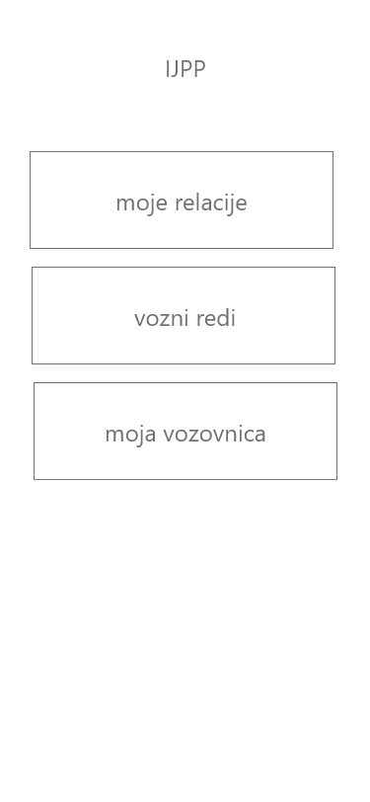

Slika 1: osnovni menu aplikacije

### Moje relacije

Uporabnik lahko preprosto nadzira svoje vključene relacije v okviru sistema IJPP. S pritiskom na katerokoli relacijo lahko hitro dostopa do voznega reda posamezne relacije.



Slika 2: Mobilna aplikacija - moje relacije

### vozni redi

Pogled vozni redi omogoča izbiro datuma ter kraj vstopa in izstopa za katere uporabnik pridobi pregled nad voznimi redi.

V seznamu lahko izbire linijo in opravi rezervacijo, če to linija omogoča.

Slika, ki vsebuje besede posnetek zaslona

Opis je samodejno ustvarjenSlika, ki vsebuje besede posnetek zaslona

Opis je samodejno ustvarjenSlika, ki vsebuje besede žival

Opis je samodejno ustvarjen

### Moja vozovnica

V razdelku ima uporabnik pregled nad dodanimi vozovnicami, veljavnostjo le teh ter možnost za podaljšanje ali dodajanje novih vozovnic.

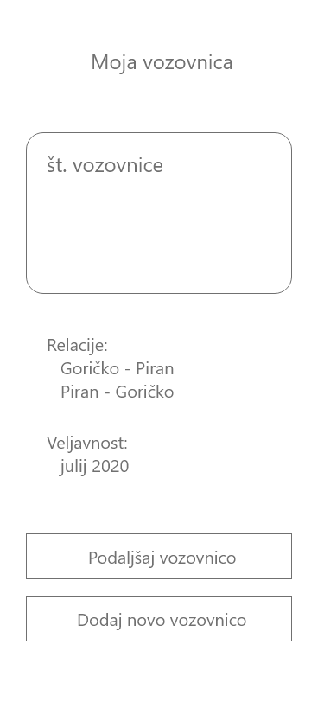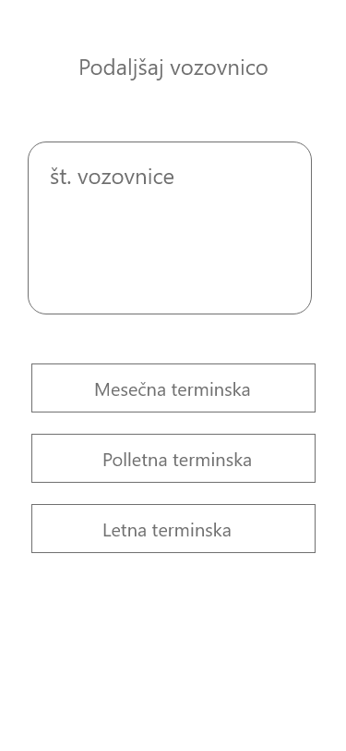

## Terminalna aplikacija

### Osnovni pogled

Slika, ki vsebuje besede posnetek zaslona

Opis je samodejno ustvarjen

## Tiskanje vozovnice

Prodaja vozovnic izven sistema IJPP. Za podporo poskrbi prevoznik.

Slika, ki vsebuje besede posnetek zaslona

Opis je samodejno ustvarjen

### Prikaz stanja prometa

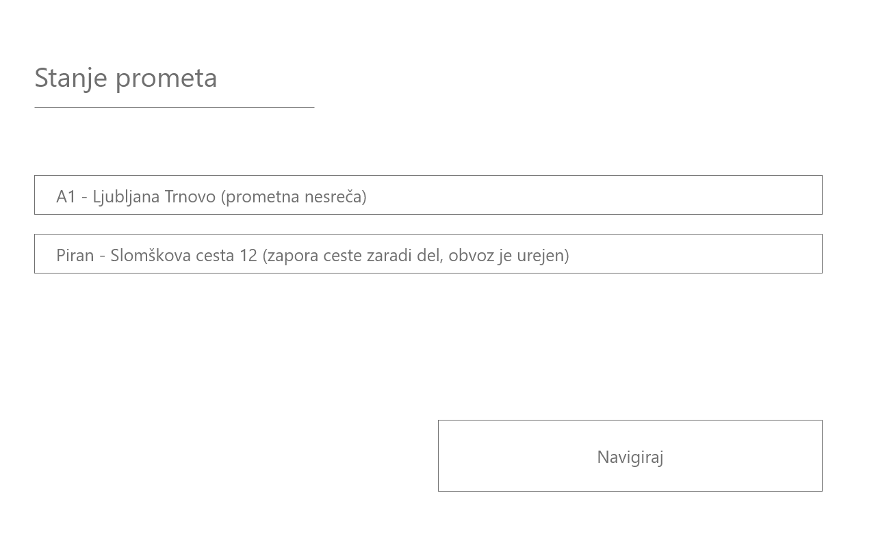

### Določanje nove relacije

Novo relacijo izbere voznik iz seznama v naprej vnesenih relacij.

Slika, ki vsebuje besede posnetek zaslona

Opis je samodejno ustvarjen

## Spletna aplikacija za imetnike subvencioniranih vozovnic

### Osnovni menu

Slika, ki vsebuje besede posnetek zaslona

Opis je samodejno ustvarjen

### Pregled dodanih vozovnic

Slika, ki vsebuje besede posnetek zaslona

Opis je samodejno ustvarjen

### Vozni redi in rezervacija sedeža

Slika, ki vsebuje besede posnetek zaslona

Opis je samodejno ustvarjenSlika, ki vsebuje besede posnetek zaslona

Opis je samodejno ustvarjen